**Apellido Paterno:** Rubin de Celis

**Apellido Materno:** Valdez

**Nombre:** Andres

**Materia:** INF-121

**FILA A – Ejercicio 1**

**Diagrama de clases**

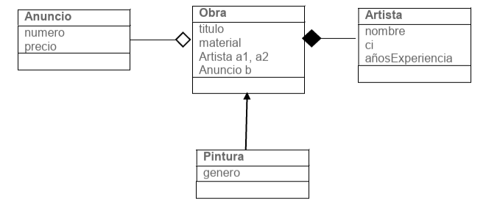

**Artista.java**

**public class Artista {**

**public String nombre;**

**public String ci;**

**public int aniosExperiencia;**

**public Artista(String nombre, String ci, int aniosExperiencia) {**

**this.nombre = nombre;**

**this.ci = ci;**

**this.aniosExperiencia = aniosExperiencia;**

**}**

**}**

**Anuncio.java**

**public class Anuncio {**

**public int numero;**

**public double precio;**

**public Anuncio(int numero, double precio) {**

**this.numero = numero;**

**this.precio = precio;**

**}**

**}**

**Obra.java**

**public class Obra {**

**protected String titulo;**

**protected String material;**

**protected Artista a1;**

**protected Artista a2;**

**protected Anuncio anuncio;**

**public Obra(String titulo, String material, Artista a1, Artista a2) {**

**this.titulo = titulo;**

**this.material = material;**

**this.a1 = a1;**

**this.a2 = a2;**

**}**

**public void agregarAnuncio(Anuncio anuncio) {**

**this.anuncio = anuncio;**

**}**

**public boolean tieneAnuncio() {**

**return anuncio != null;**

**}**

**public double obtenerPrecio() {**

**return tieneAnuncio() ? anuncio.precio : 0;**

**}**

**public Artista getMasExperiencia() {**

**return (a1.aniosExperiencia >= a2.aniosExperiencia) ? a1 : a2;**

**}**

**public void mostrar() {**

**System.out.println("Obra: " + titulo + " | Material: " + material);**

**System.out.println(" Artista 1: " + a1.nombre + " (" + a1.aniosExperiencia + " anios)");**

**System.out.println(" Artista 2: " + a2.nombre + " (" + a2.aniosExperiencia + " anios)");**

**if (tieneAnuncio()) {**

**System.out.println(" Anuncio #" + anuncio.numero + " Precio: " + anuncio.precio);**

**} else {**

**System.out.println(" Sin anuncio");**

**}**

**}**

**}**

**Pintura.java**

**public class Pintura extends Obra {**

**public String genero;**

**public Pintura(String titulo, String material, Artista a1, Artista a2, String genero) {**

**super(titulo, material, a1, a2);**

**this.genero = genero;**

**}**

**@Override**

**public void mostrar() {**

**super.mostrar();**

**System.out.println(" Genero: " + genero);**

**}**

**}**

**Main.java**

**public class Main {**

**public static void main(String[] args) {**

**Artista art1 = new Artista("Juan", "123456", 8);**

**Artista art2 = new Artista("Maria", "789012", 5);**

**Pintura pinturaConAnuncio = new Pintura("Atardecer", "Oleo", art1, art2, "Paisaje");**

**Pintura pinturaSinAnuncio = new Pintura("Retrato", "Acrilico", art1, art2, "Retrato");**

**Anuncio anuncio1 = new Anuncio(1, 1500);**

**pinturaConAnuncio.agregarAnuncio(anuncio1);**

**System.out.println("=== Estado inicial ===");**

**pinturaConAnuncio.mostrar();**

**pinturaSinAnuncio.mostrar();**

**System.out.println("\nArtista con mas experiencia (pintura 1): " + pinturaConAnuncio.getMasExperiencia().nombre);**

**System.out.println("Artista con mas experiencia (pintura 2): " + pinturaSinAnuncio.getMasExperiencia().nombre);**

**Anuncio anuncio2 = new Anuncio(2, 900);**

**pinturaSinAnuncio.agregarAnuncio(anuncio2);**

**double totalVenta = pinturaConAnuncio.obtenerPrecio() + pinturaSinAnuncio.obtenerPrecio();**

**System.out.println("\nMonto total de venta de ambas pinturas: " + totalVenta);**

**}**

**}**

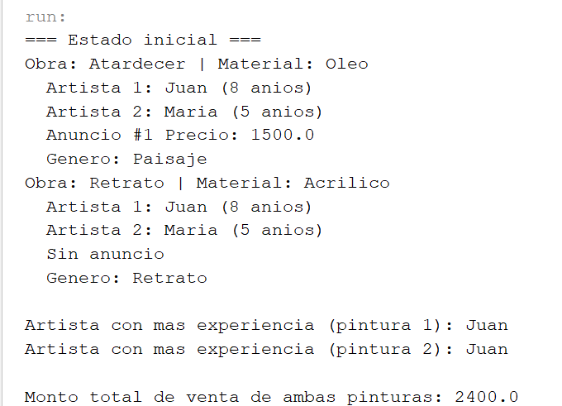**Ejecucion de código**

**FILA A – Ejercicio 2**

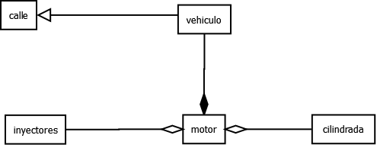

**FILA B – Ejercicio 1**

**Diagrama de clases**



**Artista.java**

**public class Artista {**

**public String nombre;**

**public String ci;**

**public int aniosExperiencia;**

**public Artista(String nombre, String ci, int aniosExperiencia) {**

**this.nombre = nombre;**

**this.ci = ci;**

**this.aniosExperiencia = aniosExperiencia;**

**}**

**}**

**Anuncio.java**

**public class Anuncio {**

**public int numero;**

**public double precio;**

**public Anuncio(int numero, double precio) {**

**this.numero = numero;**

**this.precio = precio;**

**}**

**}**

**Obra.java**

**public class Obra {**

**protected String titulo;**

**protected String material;**

**protected Artista a1;**

**protected Artista a2;**

**protected Anuncio anuncio;**

**public Obra(String titulo, String material, Artista a1, Artista a2) {**

**this.titulo = titulo;**

**this.material = material;**

**this.a1 = a1;**

**this.a2 = a2;**

**}**

**public void agregarAnuncio(Anuncio anuncio) {**

**this.anuncio = anuncio;**

**}**

**public boolean tieneAnuncio() {**

**return anuncio != null;**

**}**

**public double obtenerPrecio() {**

**return tieneAnuncio() ? anuncio.precio : 0;**

**}**

**public Artista getMasExperiencia() {**

**return (a1.aniosExperiencia >= a2.aniosExperiencia) ? a1 : a2;**

**}**

**public void mostrar() {**

**System.out.println("Obra: " + titulo + " | Material: " + material);**

**System.out.println(" Artista 1: " + a1.nombre + " (" + a1.aniosExperiencia + " anios)");**

**System.out.println(" Artista 2: " + a2.nombre + " (" + a2.aniosExperiencia + " anios)");**

**if (tieneAnuncio()) {**

**System.out.println(" Anuncio #" + anuncio.numero + " Precio: " + anuncio.precio);**

**} else {**

**System.out.println(" Sin anuncio");**

**}**

**}**

**}**

**Pintura.java**

**public class Pintura extends Obra {**

**public String genero;**

**public Pintura(String titulo, String material, Artista a1, Artista a2, String genero) {**

**super(titulo, material, a1, a2);**

**this.genero = genero;**

**}**

**@Override**

**public void mostrar() {**

**super.mostrar();**

**System.out.println(" Genero: " + genero);**

**}**

**}**

**Main.java**

**public class Main {**

**public static void main(String[] args) {**

**Artista art1 = new Artista("Luis", "123", 6);**

**Artista art2 = new Artista("Ana", "456", 8);**

**Artista art3 = new Artista("Carlos", "789", 5);**

**Artista art4 = new Artista("Sofia", "321", 7);**

**Pintura pintura1 = new Pintura("Montania", "Oleo", art1, art2, "Paisaje");**

**Pintura pintura2 = new Pintura("Mar", "Acrilico", art3, art4, "Marino");**

**Anuncio anuncio1 = new Anuncio(1, 2000);**

**Anuncio anuncio2 = new Anuncio(2, 1800);**

**pintura1.agregarAnuncio(anuncio1);**

**pintura2.agregarAnuncio(anuncio2);**

**System.out.println("--- Pinturas con anuncio ---");**

**pintura1.mostrar();**

**System.out.println();**

**pintura2.mostrar();**

**int totalExp = pintura1.a1.aniosExperiencia + pintura1.a2.aniosExperiencia + pintura2.a1.aniosExperiencia + pintura2.a2.aniosExperiencia;**

**double promedioExp = totalExp / 4.0;**

**System.out.println("\nPromedio de experiencia: " + promedioExp);**

**String nombreBuscado = "Ana";**

**double incremento = 500;**

**if (pintura1.a1.nombre.equals(nombreBuscado) || pintura1.a2.nombre.equals(nombreBuscado)) {**

**pintura1.anuncio.precio += incremento;**

**}**

**if (pintura2.a1.nombre.equals(nombreBuscado) || pintura2.a2.nombre.equals(nombreBuscado)) {**

**pintura2.anuncio.precio += incremento;**

**}**

**System.out.println("\n--- Precios actualizados ---");**

**System.out.println("Pintura 1 - Precio: " + pintura1.obtenerPrecio());**

**System.out.println("Pintura 2 - Precio: " + pintura2.obtenerPrecio());**

**}**

**}**

**FILA B – Ejercicio 2**

